Гірська обласна спеціальна загальноосвітня школа-інтернат

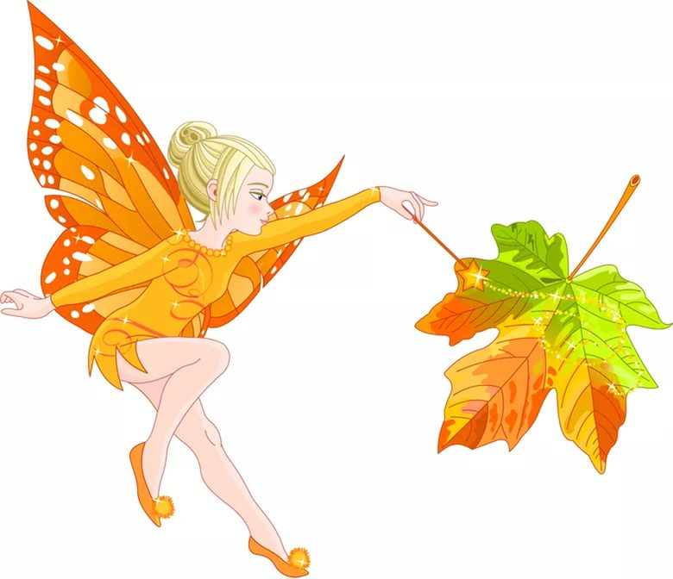

Вихователь: Бурлуцька І.В.

Подорож з осіннім листочком
Самопідготовка

Мета:
- закріпити набуті знання, уміння, навички під час уроку в ігровій формі застосовуючи елементи інноваційних технологій;
- корегувати у дітей увагу, мислення;
- розвивати зв’язне мовлення, збагачувати словниковий запас учнів;
- виховувати старанність, наполегливість, взаємодопомогу, почуття прекрасного.

Хід самопідготовки

І. Організаційна частина
Сядьте, діти, всі гарненько,
Руки покладіть рівненько,
Голову вище підніміть,
Свої плечі розведіть.
На мене уважно подивіться
І легенько посміхніться.
ІІ. Основна частина
Наша самопідготовка сьогодні називається «Подорож з осіннім листочком» (Слайд 1, 2)
Мета самопідготовки – це закріпити ваші знання, уміння, навички набуті під час уроку, будемо поповнювати свій словниковий запас. А закріплювати ми будемо знання сьогодні в ігровій формі. (Слайд 3)
Щоб краще і змістовно виконати домашнє завдання, ми будемо сьогодні працювати під девізом. А для того, щоб дізнатися під яким, ви повинні роз’єднати слова.
Слайд 4
Вправа «Роз’єднай слова»
Безтруданемаплода
- Давайте всі разом прочитаємо наш девіз. (Діти читають.)
Слайд 5
Без труда нема плода
Молодці! А що наш девіз означає? (Відповіді дітей.)
Правильно. Сьогодні ми повинні старанно працювати, щоб отримати хороший результат, тобто виконати добре домашнє завдання.
А тепер, послухайте віршик.
Небеса прозорі,
Мов глибінь ріки.
Падають. як зорі
З дерева листки.
Дітки, яка пора року зараз? Який місяць? А чому саме листопад? А хто знає віршик про осінь?
( Слайд 6- анімація «Листопад»)
ЛИСТОПАД
Осінь, осінь, листопад,
Жовте листя стелить сад.
За моря в краї далекі
Відлетіли вже лелеки.
Хмари небо затягли,
Вітер віє з-за гори,
Ходить осінь листопадом,
Жовте листя стелить садом.
А. Житкевич
Молодці!
Подивіться, дітки, у віконце. Сьогодні похмурий, холодний день, але ще зовсім недавно пригрівало сонечко і золотило своїм промінням листочки дерев у жовтий, червоний та багряні кольори. Щ ж сталося з деревами? Де поділося пишне вбрання? (Відповіді дітей.)
Сьогодні, коли я поспішала до вас, прямо переді мною вальсуючи, ніби у танці, упав кленовий листочок. Він був настільки гарний, що я не втрималалась, щоб не підняти його і ось він тут. (Слайд 7)
Дітки, листочок шепоче мені і просить вашої допомоги. Він просить, щоб допомогли йому дістатись до товариша, який далеко у лісі живе.
Допоможемо листочку зустрітися з другом? (Відповіді дітей.) Але спочатку треба пройти випробування на уважність.
Тренінг уваги «З якого дерева листочок»
Вам потрібно назвати листя яких дерев ви бачите на екрані.
Слайд 8
(Листя з ясена, клена, дуба, липи)
Молодці! Гарно справилися із цим завданням.
Отже, вирушаємо у подорож з осіннім листочком до лісу.
Ліс давно чекає на вас і ласкаво просить. Але лісом шлях довгий і ми поїдемо на велосипедах. Закрийте очі і уявіть собі, що ви сіли на велосипед.
І в перед!
Вирушаємо якраз
Що це трапилося в нас?
Далі їхати не сила-
Раптом колесо спустило!
Тільки чути тихий свист: «С-с-с-с-с-с!»
Треба колесо нам підкачати
Де ж насоса нам дістати?
Та листочок дає підказку
Справитись з завданням вчасно!
А щоб виконати завдання, давайте спочатку пригадаємо, що відбувалося на сьогоднішніх уроках. (Діти «по гарячих слідах» пригадують те, що відбувалося на сьогоднішніх уроках. Я допомагаю, ставлячи навідні питання. Це сприяє формуванню навичок пригадування для відтворення у цей момент знань. Діти оцінюють свою роботу, відповідаючи на питання.)
- Що вам сьогодні на уроці з української мови найбільше запам’яталося?
- Хто із вас був активним на уроці?
- Уважним, старанним?
Як людина стає розумною? Прочитавши 100 або 1000 розумних книжок, можна стати розумним? Ні, людина стає розумною, коли мислить, шукає на кожне запитання свою відповідь. Спочатку на маленькі запитання, не дуже важкі, а поступово – на складні й великі. От і ми з вами розвиватимемо свій розум саме зараз, під час виконання домашніх завдань.
«Гімнастика розуму» (8 - 10 хв.)
-Щоб ви могли налаштуватися на виконання домашнього завдання і якнайшвидше включитися у розумову працю, ми виконаємо так звану «гімнастику розуму», чи інтелектуальну розминку. Сьогодні таку розминку підготував нам листочок. Перевіримо міцність здобутих ваших знань з української мови. Давайте пригадаємо, що ви вивчали на уроці? (Відповіді дітей.)
А зараз ми перевіримо ваші набуті знання.
- Які бувають речення? (Розповідні, питальні, спонукальні)
- Які речення називають розповідними?
(Речення, в якому про щось розповідається або повідомляється, називається розповідним. У кінці розповідного речення ставиться крапка.)
- Які речення називаються питальними?
(Речення, в якому про щось запитується, називається питальним. У кінці питального речення ставиться знак питання.)
- Які речення називаються спонукальними?
(Речення, в якому висловлюється спонукання, називається спонукальним. В кінці речення може стояти крапка або знак оклику. Знак оклику ставиться тоді, коли в реченні висловлено почуття.)
Молодці! Пригадали ми з вами правила. Виконаємо завдання, яке знаходиться на листочках. Подивіться на екран, і скажіть будь ласка, який це вид речення:
Слайд 9 – «Гімнастика розуму»
- Івасик приплив до бережка. (Розповідне)
А який вид цього речення.
- Що зробив Івасик? (Питальне)

І який вид останнього речення?
- Івасику-Телесику, приплинь, приплинь до бережка! (Спонукальне)
-Дітки, а з якої казки узяв ці речення листочок? (Відповіді дітей.)
Молодці! Ми перевірили, що ви також добре знаєте казочки.
Отже, інтелектуальну розминку ми провели, дякуємо нашому листочку.
Дітки, а тепер давайте пригадаємо, яке домашнє завдання вам потрібно виконати на самопідготовці. (Відповіді дітей)
Перш ніж приступити до виконання домашнього завдання, давайте повторимо правила виконання письмових завдань.
Слайди 10 - 11
1. Сядь зручніше.
2. Прочитай завдання, подумай, подивись, які правила слід застосовувати при виконанні цього завдання? Якщо забув, подивися у підручник.
3. У разі потреби переглянь аналогічні завдання, виконані в класі під керівництвом учителя.
4. Не поспішаючи, приступай до виконання завдання.
5. Пиши не кваплячись, але і не надто повільно. Не відволікайся.
6. Використовуй час призначений для виконання завдання.
7. Якщо не розумієш, спитай у вихователя.
7. Виконай завдання, перевір правильність його виконання.

Тепер прочитайте завдання. Які правила потрібно тут застосувати? (Відповіді дітей.) Для їхнього виконання потрібно використати правила, які ми з вами повторили. Кому не зрозуміло як виконувати завдання?
Отже, відкриваємо свої зошити, кладемо навскоси. І трішки розімнемо наші пальчики.
Покажіть свої долоньки, складіть пальчики так, щоб були схожі на листочки. А тепер листочок кленовий (розкрити пальчики). Листя опадає на парти і міцно скручується. Тепер взяли ручку і в повітрі намалювали листочок.
Молодці! Приступайте до виконання домашнього завдання самостійно.
Я думаю, що за 10 хвилин ви виконаєте завдання.
Всі активно ми працюєм.
Помилок не буде факт.
Ми уважно помудруєм –
Вийде добрий результат.

Самостійна робота учнів. Стежу за роботою дітей. Здійснюю індивідуальний та диференційований підхід до учнів з огляду на рівень їх самостійності.
Слайд 12 – анімація «Осінь»

Диференційована робота (по карточках)
1група
Прочитай текст. Випиши питальні та розповідні речення.
-Чом це, мамо, пташенята до вікна летять щомить? Це вони до мене в хату, мабуть, хочуть залетіть? Відчини віконце, мамо! Хай вони сюди летять! Я дивитимусь. Руками я не буду їх займать!
Наталія Забіла
Для другої групи виписати спонукальні речення.
Для третьої групи учнів – списати два речення.
Дітям, які швидше за інших виконають завдання, даю індивідуальні картки із завданням.
Само- та взаємоконтроль виконання домашнього завдання
-А тепер, будь ласка, перевірте правильність виконання домашнього завдання. Ви повинні самостійно помічати свої помилки й недоліки, а для цього потрібно бути дуже уважними, знати правила.
Потім діти здійснюють взаємоперевірку (в парах), допомагають товаришам, надають консультації. Формування навичок самостійного оцінювання власної навчальної діяльності підвищує впевненість учнів у собі.
Після взаємоперевірки перевіряю їхні роботи я і підводжу підсумки.
Підсумок. Роздаю діткам різнобарвні листочки. (Дітки, які гарно працювали отримують листочки червоного кольору, хто менш постарався - отримують листочки жовтого кольору, а хто отримує зелені - тим дітям потрібно іще багато працювати).
Відклали в сторону підручник, зошит і ручку.
Ось і у вас є насос.
Підкачаємо колеса «с-с-с-с-с-!» і відправимося в ліс.
Ось ми дітки і дістались до лісової галявини відпочинку.
Слайд 13
Фізкультхвилинка
Листопад, жовтню брат,
Покидає сонний сад.
Там він гіллями хитав,
Лист осінній з них зривав.
Підкрадається щодня,
Щоб спіймати шматочок дня.
Тому день все присідає,
Ну а нічка – виростає!
А тепер сіли тихесенько на місця і продовжимо нашу подорож.
Подивіться дітки на екран (Слайд 14), яка краса у лісі. Яку пору року тут показано? (Відповіді дітей.) Листочок просить, щоб ви склали речення про осінь. А щоб вам легше було складати речення, він написав слова на хмаринках. Вам потрібно переставити слова так, щоб утворилося зв’язне речення про осінь. А щоб вам легше було складати, подивіться уважно на порядок слів. Давайте пригадаємо, з якої букви пишеться перше слово у реченні. Подивіться, а яке слово написане у нас з великої букви. (Відповіді дітей.) Так тож, це слово Осінь, буде стояти у реченні першим.
Слайд 15
дерева, кольори, Осінь, барвисті, у, пофарбувала
Осінь пофарбувала дерева у барвисті кольори - Слайд 16
Молодці!
Дітки, ви напевно помітили, що на шляху у нас річечка? Як же нам дістатись на той берег? (Слайд 17)
Щоб до човника нам дістатись – треба виконати завдання з читання. Пригадайте, яке завдання вам було додому. (Відповіді дітей.) Відкрили свої читанки на стор. … . Д. Павличко «Де найкраще місце на землі». Тепер самостійно, тихенько вчимо віршик, але не забувайте про кількість хвилин виділено для виконання цього завдання.
Самостійна робота. (Діти вчать вірш.)
Де найкраще місце на землі
Де зелені хмари яворів
заступили неба синій став,
на стежині сонце я зустрів,
привітав його і запитав:

-Всі народи бачиш ти з висот,
всі долини і гірські шпилі.
Де найбільший на землі народ?
Де найкраще місце на землі?

Сонце усміхнулося здаля:
-Правда, все я бачу з висоти.
Всі народи рівні, а земля
там найкраща, де вродився ти.

Виростай, дитино, й пам’ятай-
Батьківщина – то найкращий край!

Константинова В., Маковійчук Д., та Гладкий І. читають буквар.
Перевірка віршів (хто не до кінця вивчив, довчить вдома) та перевірка читання букваря.
Молодці!
Підсумок. (роздаю різнобарвні листочки).
Ось і човник перед нами, тож скоріше поспішайте, але й велосипеди свої не залишайте.
Подивіться любі дітки, хто нас на березі зустрічає?
Слайд 17
Їжачок з нетерпінням чекає на листочка, а навіщо – зараз дізнаєтесь.
Послухайте вірш і скажіть, чому їжачок чекав на листочка?
Слайд 18
Носить листя їжачок,
Утепля хатинку,
То лягає на бочок,
То ляга на спинку.
Хвалить вітер їжачка:
Тепла хатонька яка!

Листя ще я насушу
І тобі допоможу.
Як у хатку ти зайдеш
Листям зверху вкрию.
Ти морози переждеш,
Переждеш завію.

Дітки, то чому ж їжачок чекав на листочка?
ІІІ. Підсумок самопідготовки - Слайд 19
Дітки, давайте ми зараз допоможемо їжачку перезимувати зиму. Покажіть мені, будь ласка, хто з вас отримав листочок червоного кольору. Ці учні гарно та старанно працювали, тож першими вкриють їжачка своїми листочками, щоб йому було тепло перезимувати.
Хто отримав жовтого кольору – менш сьогодні постарались, їм потрібно ще працювати краще. Ви теж вкриваєте своїми листочками їжачка. І в кого листочки зелені, цим учням потрібно ще багато працювати, старатись. І ви також вкриваєте своїми листочками їжачка.
Ну ось і ми підготували м’якеньку, тепленьку ковдру нашому їжачкові. Він зможе уже перезимувати зиму, перечекати морози, завію.
І наш осінній листочок, діти, дякує вам за допомогу, за те що дали змогу йому вкрити свого товариша їжачка від лютих морозів.
Та нам вже час повертатись до школи. Сіли на велосипеди, ще мить і ми вже в школі.
Молодці! (Слайд 20)
Всім дякую за активну участь у самопідготовці. Я сподіваюся, що й надалі ви будете такими ж кмітливими, уважними, самостійними, відповідальними, як сьогодні.
І також передаю вам грамоти від листочка.
А тепер прибрали свої робочі місця.
Зараз у нас буде перерва.( Слайд 21) Потім ми продовжимо з вами заняття.
Звучить пісня О. Білозір «Листопад» - Слайд 22

